НАЦІОНАЛЬНИЙ ТЕХНІЧНИЙ УНІВЕРСИТЕТ УКРАЇНИ

«КИЇВСЬКИЙ ПОЛІТЕХНІЧНИЙ ІНСТИТУТ імені Ігоря Сікорського»

Факультет прикладної математики

**Кафедра системного програмування і спеціалізованих комп’ютерних систем**

**Лабораторна робота №** **1**

з дисципліни **«Бази даних і засоби управління»**

Виконав: студент ІІІ курсу

ФПМ групи КВ-01

Калитенко Максим Петрович

Перевірив: Павловський В.І.

Київ – 2022

**Проектування бази даних та ознайомлення з базовими операціями СУБД PostgreSQL**

*Метою роботи* є здобуття вмінь проектування бази даних та практичних навичок створення реляційних баз даних за допомогою PostgreSQL.

*Завдання* роботи полягає у наступному:

1. Розробити модель «сутність-зв’язок» предметної галузі, обраної студентом самостійно, відповідно до пункту «Вимоги до ER-моделі».
2. Перетворити розроблену модель у схему бази даних (таблиці) PostgreSQL.
3. Виконати нормалізацію схеми бази даних до третьої нормальної форми (3НФ).
4. Ознайомитись із інструментарієм PostgreSQL та pgAdmin 4 та внести декілька рядків даних у кожну з таблиць засобами pgAdmin 4.

**Концептуальна модель предметної області “Обслуговування складу”**

В концептуальній моделі предметної області “Обслуговування складу” (рис. 1) виділяються наступні сутності та зв’язки між ними:

1. Сутність “Склад” з атрибутами: складID, площа, власник, стан будівлі;
2. Сутність “Зона” з атрибутами: зонаID, ємність, заповненість;
3. Сутність “Працівник” з атрибутами: працівникID, повне ім’я, заробітна плата;
4. Сутність “Шафка” з атрибутами: шафкаID, стан;
5. Сутність “Товар” з атрибутами: товарID, тип, назва, ціна;

Один склад може бути поділений на декілька зон, тому між сутностями “Склад” та “Зона” зв’язок R (1:N).

На одній зоні може знаходитись багато товарів, тому між сутностями “Зона” та “Товар” зв’язок R (1:N).

За одну й ту саму зону може відповідати кілька працівників, і навпаки, один працівник може відповідати одразу за декілька зон, тому між сутностями “Зона” та “Працівник” зв’язок R (N:M).

У одного працівника може бути тільки одна шафка, тому між сутностями “Працівник” та “Шафка” зв’язок R (1:1).

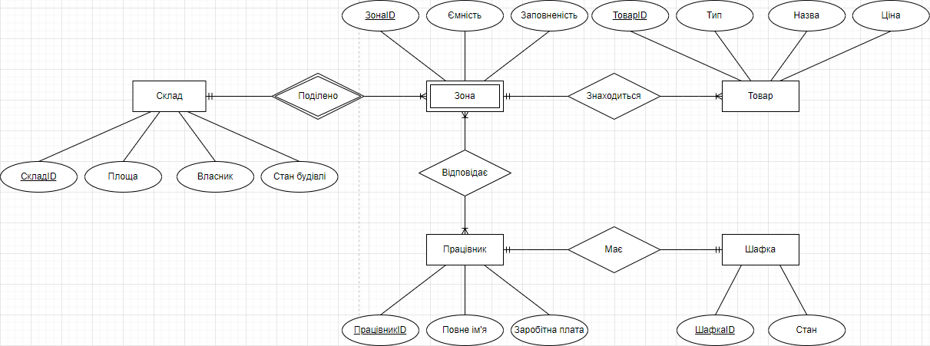

Рис. 1 - Концептуальна модель предметної області “Обслуговування складу”

**Логічна модель (схема) БД “Обслуговування складу”**

В логічній моделі (рис. 2):

1. Сутність “Склад” перетворена в таблицю “Storage”;
2. Сутність “Зона” перетворена в таблицю “Zone”;
3. Сутність “Працівник” перетворена в таблицю “Employee”;
4. Сутність “Шафка” перетворена в таблицю “Locker”;
5. Сутність “Товар” перетворена в таблицю “Stuff”;

Оскільки відношення між зонами та працівниками R (N:M), потрібно створити ще одну додаткову таблицю з працівниками та зонами під назвою “Zone_Employee”.

Оскільки відношення між шафками та працівниками R (1:1), потрібно створити ще одну додаткову таблицю з працівниками та шафками під назвою “Employee_Locker”.

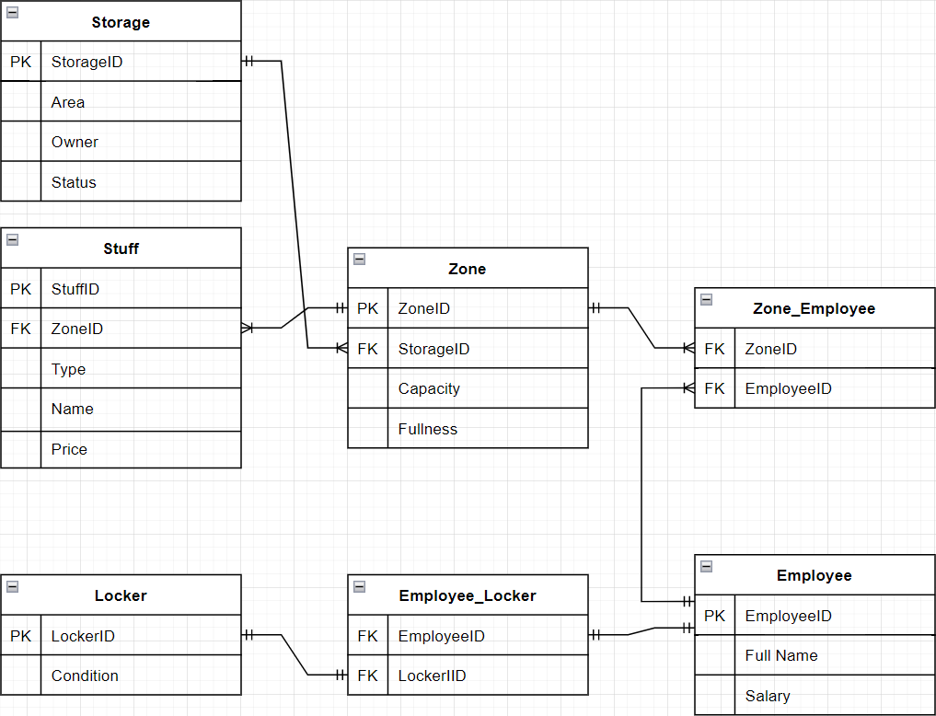

Рис. 2 - Логічна модельпредметної області “Обслуговування складу”

**Опис структури БД**

|  |  |  |
| --- | --- | --- |
| Сутність | Атрибут | Тип |
| Storage (інформація про склад) | StorageID - унікальний ID складу  Area - площа складу  Owner - власник складу  Status - стан складу | Числовий  Текстовий  Текстовий  Перечислювальний |
| Zone (інформація про зони на які поділено склад) | ZoneID - унікальний ID зони  StorageID - ID складу, де знаходиться зона  Capacity - ємність зони  Fullness - заповненість зони | Числовий  Числовий  Текстовий  Текстовий |
| Stuff  (інформація про товар) | StuffID - унікальний ID товару  ZoneID - ID зони, де знаходиться товар  Type - тип товару  Name - назва товару  Price - ціна товару | Числовий  Числовий  Перечислювальний  Текстовий  Числовий |
| Employee  (інформація про працівників) | EmployeeID - унікальний ID працівника  Full name - повне ім’я працівника  Salary - заробітна плата працівника | Числовий  Текстовий  Числовий |
| Locker  (інформація про шафку) | LockerID - унікальний ID шафки  Condition - стан шафки | Числовий  Текстовий |
| Zone_Employee (інформація про зони та працівників) | ZoneID - ID зони  EmployeeID - ID працівника | Числовий  Числовий |
| Employee_Locker (інформація про працівників та шафки) | EmployeeID - ID працівника  LockerID - ID шафки | Числовий  Числовий |

**Структура БД “Обслуговування складу”**

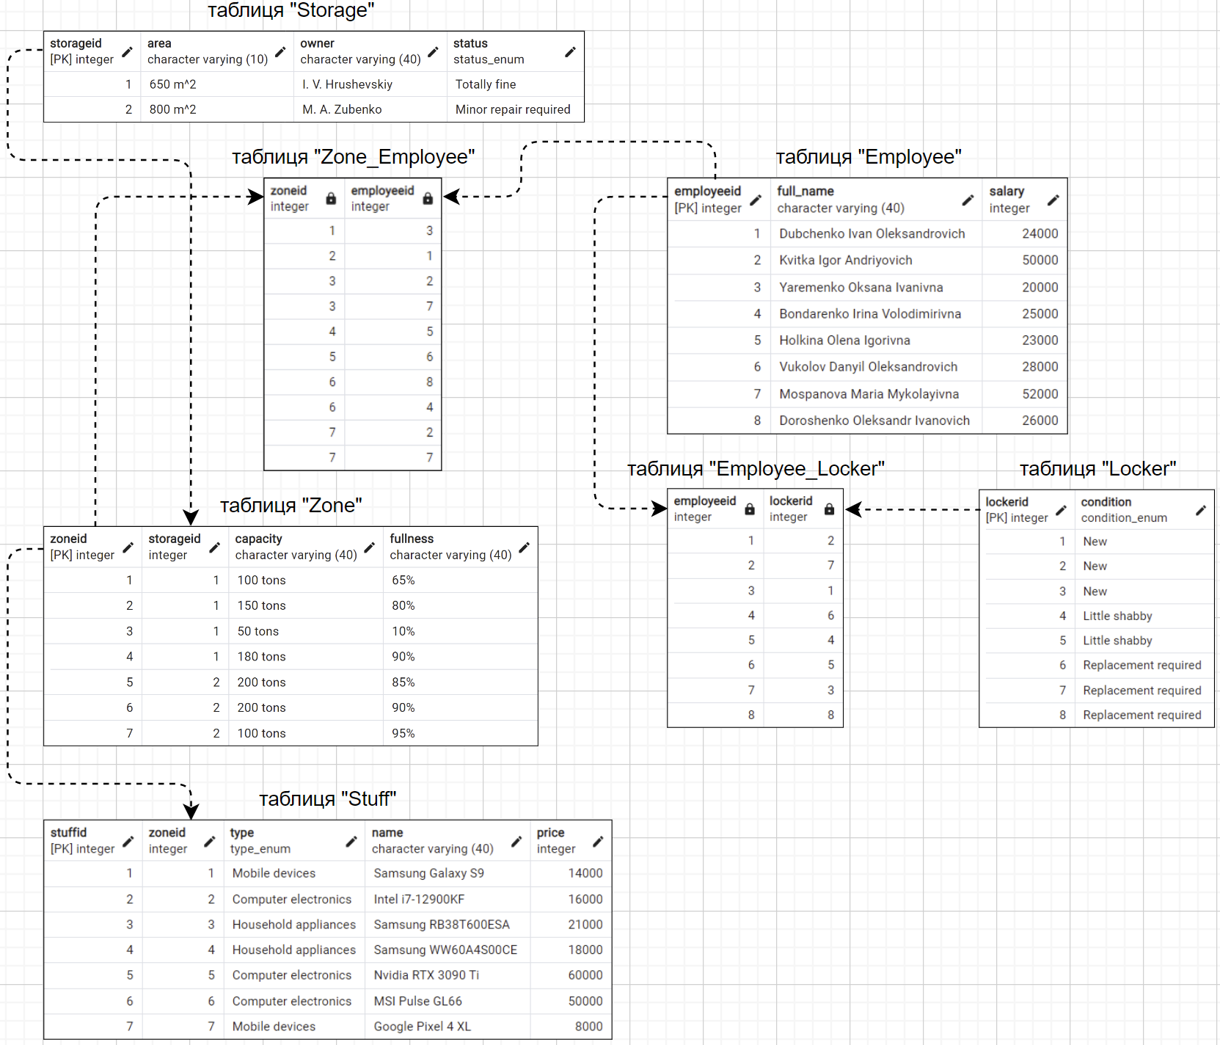

Рис. 3 - Структурна модельпредметної області “Обслуговування складу”

Схема відповідає 1НФ, а саме:

1. Кожна таблиця повинна мати основний ключ (Primary key, PK): мінімальний набір атрибутів, які ідентифікують запис;
2. Кожен атрибут повинен мати лише одне значення, а не множину значень.

Схема відповідає 2НФ, а саме:

1. Схема повинна відповідати вимогам 1НФ;
2. Атрибути повинні повністю залежати від обох первинних атрибутів, а не від якогось окремого.

Схема відповідає 3НФ, а саме:

1. Схема повинна відповідати вимогам 2НФ;
2. Дані в таблиці повинні залежати винятково від основного ключа.

**Структура БД “Обслуговування складу” в pgAdmin 4**

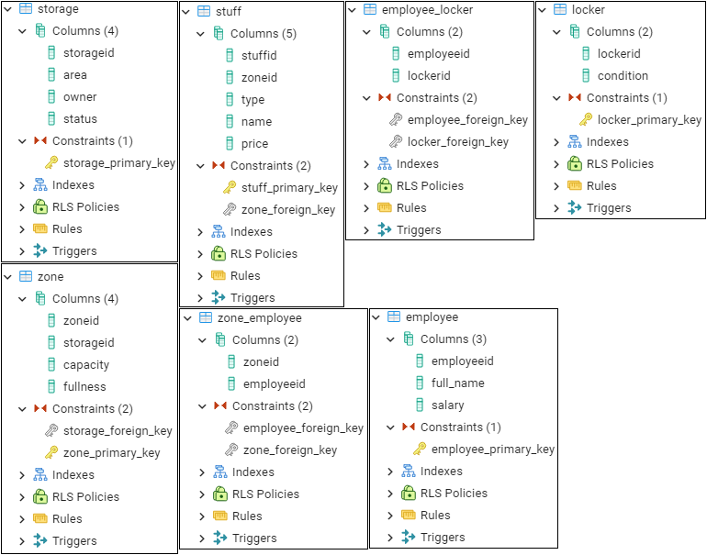

Рис. 4 - Структура предметної області “Обслуговування складу” в pgAdmin 4

**Опис таблиць БД “Обслуговування складу” в pgAdmin 4**

